Раздел 1. Разработка баз данных в Microsoft Access

Все задания выполняются на основе приведенных примеров. Выбор объектов и источников данных выбирает студент самостоятельно, поэтому выполненные задания будут у каждого уникальны

Тема: Импорт, экспорт и параллельная обработка данных Access

Параллельная с другими приложениями обработка данных Access
Цель: получить практические навыки использовать средства обмена информацией MS Access с другими приложениями.
Публикация объекта Access в Word. Слияние с Word. Анализ данных в Excel. Экспорт данных. Импорт данных из Excel. Импорт текстовых файлов.
Удобные средства обмена информацией с другими приложениями составляет одно из основных преимуществ Access. Вы имеете возможность импортировать файлы в Access, экспортировать данные в файлы других форматов, а также напрямую обрабатывать данные Access параллельно с такими программами, как Excel и Word. В Access имеются средства, предназначенные для создания проекта Access (файл с расширением .adp) и использованием его для работы с таблицами, сохраненными на сервере Microsoft SQL Server.
Рассмотрим на практике технологии обмена с другими приложениями.

Практическое задание 1. Публикация объекта Access в Word.
Провести экспорт данных в файл (документ Word), выбрав логически необходимые объекты вашей БД.

В Access вы имеете возможность «передать» любой из объектов – таблицу, запрос, форму, отчет – в документ Word. После того, как данные из Access будут переданы в документе Word, их можно редактировать и добавлять к ним другие данные.
Пример. Если в БД имеется запрос ЗАКАЗАТЬ_У_ПОСТАВЩИКА Рассмотрим технологию публикации в Word запроса Access ЗАКАЗАТЬ_У_ПОСТАВЩИКА.
- В области переходов выделите запрос ЗАКАЗАТЬ_У_ПОСТАВЩИКА (открывать его не требуется).
- На вкладке Внешние данные в группе нажмите кнопку ЭКСПОРТ В ФАЙЛ RTF. В открывшемся окне Экспорт - Файл RTF укажите имя целевого файла (рис.1).
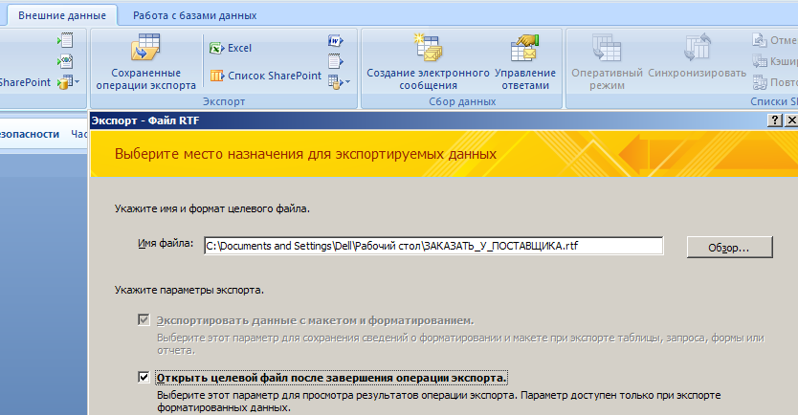
Рис.1. Связь с Office объектов Access
Редактор Word создаст новый файл с названием, совпадающим с именем запроса и расширением .rtf (Rich Text Format).

Практическое задание 2. Слияние с Word.
Создать письма (текст письма продумать самостоятельно) для руководителей предприятий с информацией по состоянию выплат налогов в налоговую инспекцию.

Пример: Слияние с Word
Если вы занимаетесь отправкой писем, а данные об адресатах хранятся в базе данных Access, удобнее всего создавать бланки писем и конверты в Word, а затем путем слияния добавить данные полей имен и адресов из таблицы или запроса Access.
Для писем и конвертов можно, конечно, создавать отчеты Access, но лучше это делать в Word, особенно если в документах предполагается использование шрифтов различных стилей и размеров.
- Используем тот же запрос ЗАКАЗАТЬ_У_ПОСТАВЩИКА, но теперь для создания серийных писем (рассылки) поставщикам.
- В области переходов выберите (не открывая) запрос ЗАКАЗАТЬ_У_ПОСТАВЩИКА.
- На вкладке Внешние данные в группе Экспорт нажмите кнопку Дополнительно , а затем в раскрывающемся списке выберите Слияние в Microsoft Office Word. Будет запущен мастер слияния Microsoft Word.
- Предположим, что мы не создавали необходимый документ в Word и предполагаем, создать этот документ сейчас. Установите в первом диалоге МАСТЕРА переключатель так, как показано на рис.2.
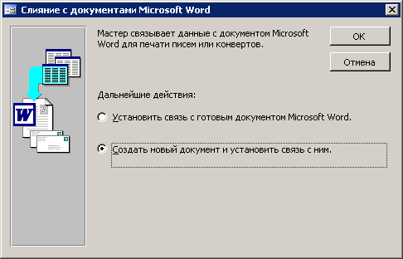
Рис.2. Установление связи с новым документом Word
- Откроется окно Word с панелью инструментов СЛИЯНИЕ (рис.3). Укажите тип документа – ПИСЬМА и наберите текст письма без указания индивидуальных подробностей (фамилии, названия товара, количества партий) (рис.3).
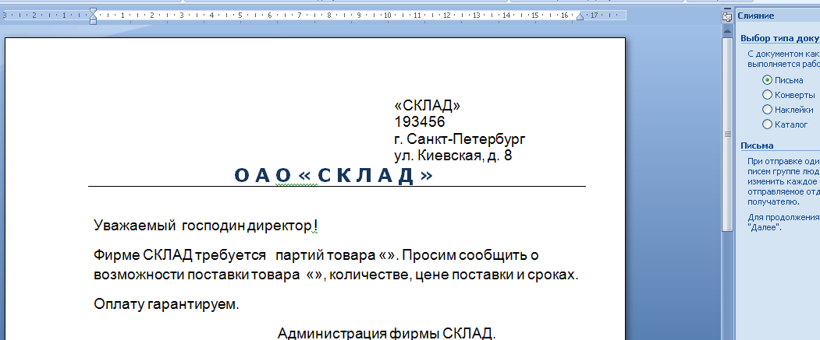
Рис.3. Текст письма поставщикам товаров
- Установите курсор в ту позицию документа, где предполагается, например, вставка фамилии поставщика и нажмите на вкладке РАССЫЛКИ (группа Составление документа и вставка полей) кнопку ВСТАВИТЬ ПОЛЕ СЛИЯНИЯ (рис. 4).
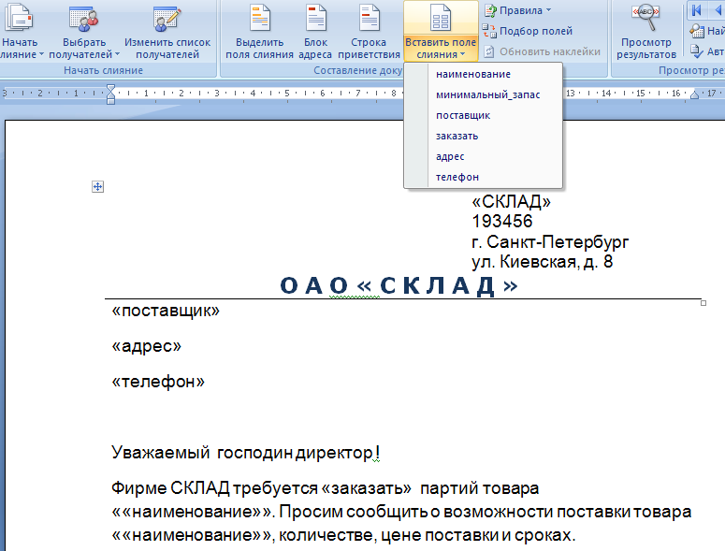
Рис.4. Добавление в бланк письма полей слияния
- Проделайте операцию вставки для всех позиций письма, в которые вы предполагаете вставить уникальные данные (название товара, количество партий).
Предполагается, что в вашем запросе имеются все необходимые данные для составления писем. Если данных недостаточно, следует вернуться в Access и добавить нужные поля в запрос.
- По окончании работы с документом слияния щелкните на кнопке 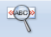 ПРОСМОТР РЕЗУЛЬТАТОВ на вкладке РАССЫЛКИ и используя переключатели записей (рис. 5), просмотрите все письма.
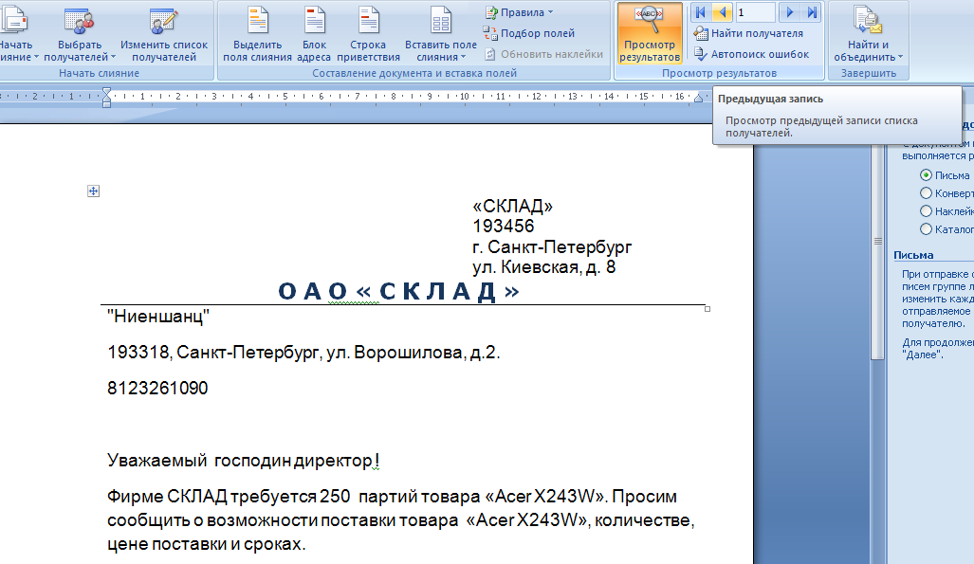
Рис.5. Просмотр писем
- Добавьте пробелы, измените шрифт, отформатируйте заголовок письма.
- Теперь можно выполнить слияние в новый документ (с отдельной страницей для каждого письма) или выполнить слияние прямо при печати. Щелкните по кнопке НАЙТИ И ОБЪЕДИНИТЬ 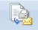 на вкладке РАССЫЛКИ и выберите соответствующую команду.

Файл документа, полученный в результате слияния, можно сохранить с данными или как файл с шаблоном письма.
Практическое задание 3. Анализ данных в Excel.
Выполните анализ данных по налогам (например, анализ выполнения плана оплаты налогов по каждому предприятию с выдачей значения долга).
Пример анализа данных в Excel
В Access имеются возможности выполнения итоговых расчетов с помощью запросов и отчетов, но иногда удобнее использовать возможности табличного процессора Excel для выполнения анализа данных. Используя связь с Office можно преобразовать таблицу или запрос из Access в электронную таблицу Excel.
- В окне базы данных выделите запрос ПРИБЫЛЬ (открывать его не требуется).
- На панели инструментов базы данных нажмите кнопку ЭКСПОРТ в EXCEL (вкладка ВНЕШНИЕ ДАННЫЕ группа ЭКСПОРТ) .
- В окне ЗКСПОРТ – Электронная таблица Excel укажите имя файла, формат и параметры экспорта.
- После выполнения этих действий должен автоматически запуститься редактор Excel с отображение данных, полученных в результате выполнения запроса ПРИБЫЛЬ.
Предположим, что структура запроса ПРИБЫЛЬ представляла собой следующие поля (рис. 6), тогда при преобразовании результатов выполнения запроса в формат электронной таблицы данные могут выглядеть так, как показано на рис.7.
К данным, представленным в форме электронной таблицы, можно применить любые механизмы анализа и обработки, имеющиеся в Excel, например, механизм ПРОМЕЖУТОЧНЫЕ ИТОГИ (меню ДАННЫЕ – ИТОГИ) (рис.8).
Обработанные данные можно сохранить или распечатать. Редактор Excel автоматически создает файл с именем таблицы, запроса или отчета при выполнении экспорта данных.
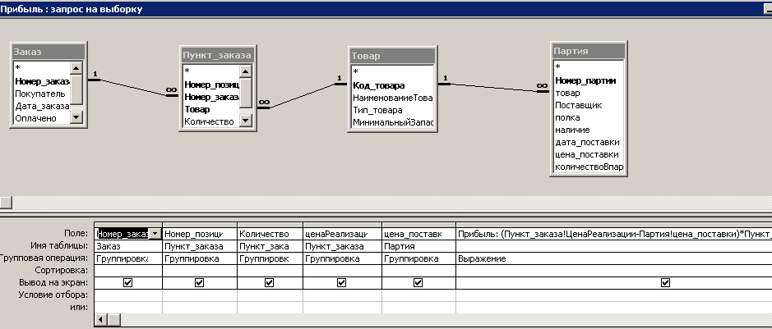
Рис.6. Примерная структура запроса ПРИБЫЛЬ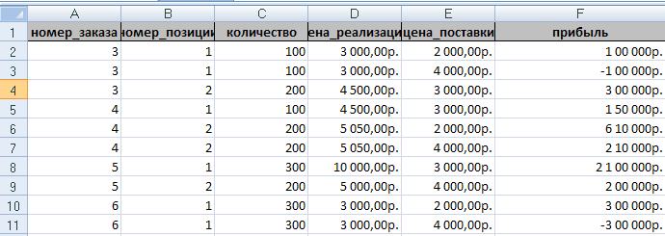
Рис.7. Преобразование результатов выполнения запроса в таблицу Excel
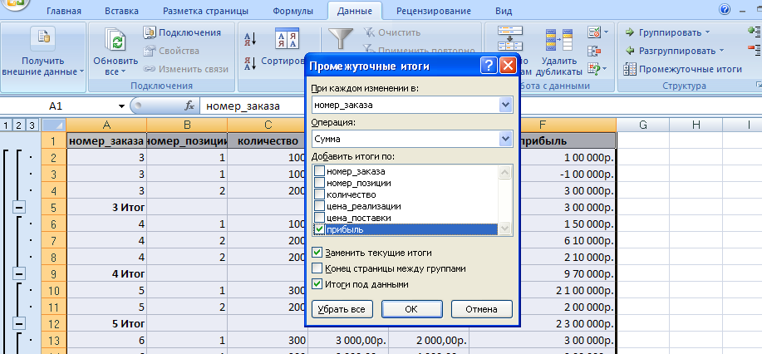
Рис.8. Анализ данных в Excel

Практическое задание 4. Экспорт данных.
Выполните в новую базу данных экспорт некоторых полей из таблицы, отобранных с помощью запроса (например, налоги, выплаченные предприятиями в период с 1 января по 4 апреля 2026 года.). Установите отношения в новой БД.

Чтобы экспортировать только некоторые поля из таблицы, создайте предварительно на базе таблицы запрос и включите в него только необходимые поля.
Пример экспорта данных
В Access существует возможность экспортировать данные в файлы различных форматов, в том числе в другую базу данных Access.
- В базе данных СКЛАД выделите объект, подлежащий экспортированию, например, таблицу ПОСТАВЩИК.
- На вкладке Внешние данные в группе ЭКСПОРТ выберите команду Дополнительно – База данных Access .
- Откроется диалоговое окно. Выберите место назначения для экспортируемых данных (рис. 9). Если файл, в который будет выполняться экспортирование данных, имеется на диске, укажите путь до этого файла.

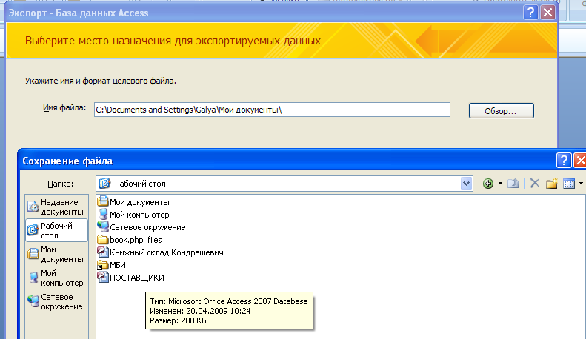
Рис. 9. Экспорт данных из MS Access
- В окне ЭКСПОРТ установите переключатель СТРУКТУРА и ДАННЫЕ. Если вы хотите экспортировать только структуру данных, без самих данных, тогда установите переключатель ТОЛЬКО СТРУКТУРА в диалоге (рис.10).
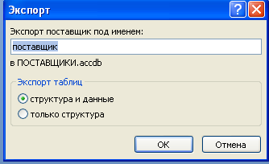
Рис.10. Выбор варианта экспорта данных/структуры
- Убедитесь в том, что таблица ПОСТАВЩИК была экспортирована в другую базу данных.
Практическое задание 5. Импорт данных.
Приведите примеры импорта данных в таблицы вашей БД из Excel и текстового файла.
Примеры импорта данных
При импорте данных Access считывает данные из файла вне текущей базы данных и создает для них новую таблицу. В Access можно импортировать файлы нескольких типов:
  - объекты из других баз данных Access;
  - файлы dBASE;
  - файлы FoxPro;
  - электронные таблицы Excel;
  - текстовые файлы (с разделителями или с фиксированной длиной записей);
  - документы HTML;
  - базы данных ODBC, такие как таблицы Microsoft SQL Server.
Процедура импорта для всех типов файлов единообразна.
Из Excel
Рассмотрим импорт данных из Excel. Имеется возможность импортировать данные Excel в новую таблицу или уже существующую таблицу базы данных Access. В последнем случае данные должны иметь соответствующую структуру, а также соответствующим образом разбиты на столбцы и строки.
  - Создайте таблицу в Excel, структура полей которой соответствует структуре полей таблицы ПОСТАВЩИК в базе данных СКЛАД (рис.11).
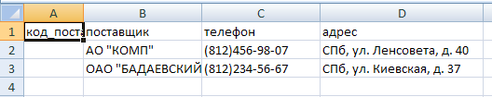
Рис.11. Таблица в Excel для экспорта в Access
  - Сохраните и закройте таблицу.
  - Откройте базу данных СКЛАД и в группе ИМПОРТ вкладки ВНЕШНИЕ ДАННЫЕ выберите Excel (рис.12).
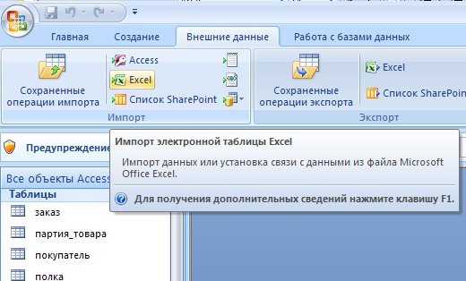
Рис.12. Выполнение команды ИМПОРТ ЭЛЕКТРОННОЙ ТАБЛИЦЫ
  - В окне диалога ВНЕШНИЕ ДАННЫЕ укажите полное имя файла и установите переключатель ДОБАВИТЬ КОПИЮ ЗАПИСЕЙ В КОНЕЦ ТАБЛИЦЫ и укажите, в какую таблицу нашей базы данных должен будет выполниться импорт данных (рис. 13). Щелкните по кнопке OK, чтобы запустить МАСТЕР импорта (рис.14).
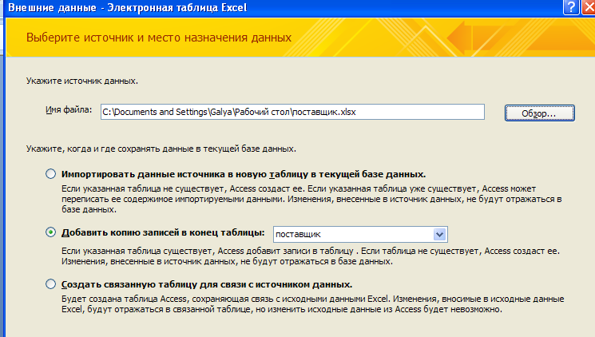
Рис. 13. Выбор источника и места назначения данных
  - В качестве источника данных укажите ЛИСТЫ, так как мы не создавали именованных диапазонов ячеек (рис.14).
  - Затем установите флажок для указания заголовка в первой строке.
  - Убедитесь в том, что для новых записей в таблице ПОСТАВЩИК были сформированы значения ключевого столбца КОД_ПОСТАВЩИКА (рис.15).
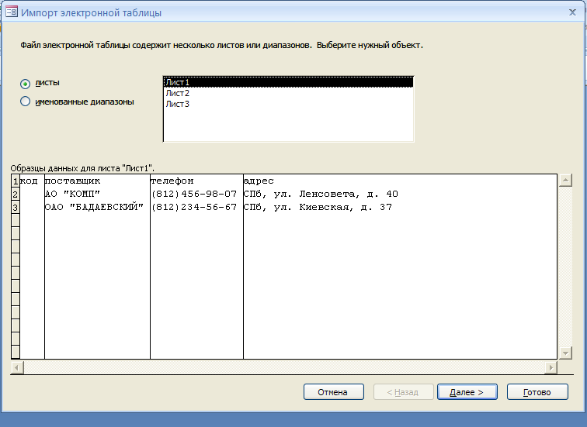
Рис.14. Мастер импорта таблиц
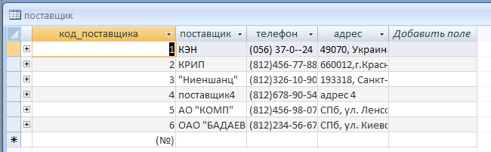
Рис.15. Результат импортирования данных из Excel с формирование ключевого столбца

Из текстового файла
- Выполните импорт данных из текстового документа. Создайте в Блокноте документ с данными, соответствующими одной из таблиц нашей базы данных (рис.16). В качестве разделителя столбцов можно использовать, например клавишу TAB.
- Выполните импорт этих данных в таблицу Access.
- В диалоговом окне МАСТЕРА импортирования установите переключатель С РАЗДЕЛИТЕЛЯМИ (рис.17).
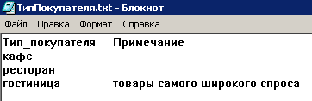
Рис.16. Данные, подготовленные в Блокноте
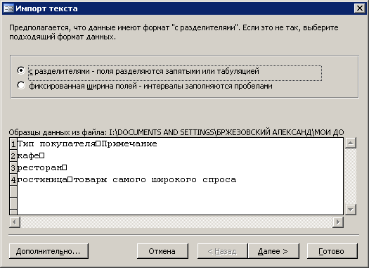
Рис.17. Мастер импортирования текстового документа
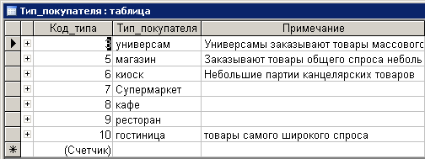
Рис.18. Результат импортирования в таблицу Access
Существуют две основных разновидности текстового формата:
- Текстовые файлы с разделителями, в которых поля данных каждой записи разделены определенными символами, например, запятой или знаком табуляции. Каждая запись находится в отдельной строке.
- Текстовые файлы с фиксированной длиной записи, в которых каждая запись также идет отдельной строкой, но значения полей выстроены в столбцы, разделенные пробелами (вместо знаков табуляции).
Для импорта не обязательно знать тип импортируемого текстового файла. В Access имеется МАСТЕР импорта текста, который дает возможность просмотра импортируемого файла и автоматически определяет его тип (с разделителями или фиксированной длиной столбцов).

Тема: Построение диаграмм.
Практическое задание 6. Создание диаграмм и графиков.
Создать диаграммы (Гистограмма и Круговая) по данным вашей БД (например анализ данных по налогам, оплата налогов по предприятиям)

Примеры построения диаграмм.

Пример создания диаграммы «Сумма заказов по организации»
Создать диаграмму для запроса Сумма заказов по организации с помощью конструктора форм.
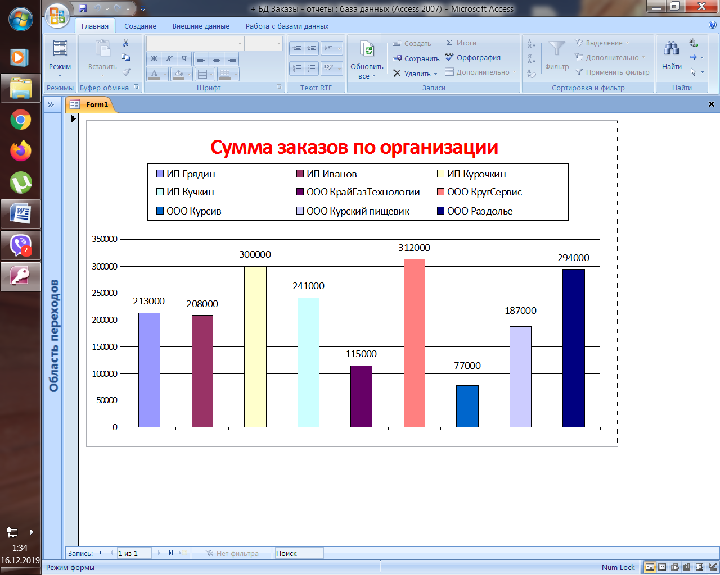
1. Создать отчет с помощью Конструктора форм: Создание/Формы/Конструктор форм
2. Вставить диаграмму в поле формы, используя соответствующий элемент на вкладке Инструменты конструктора форм/Конструктор/Элементы управления
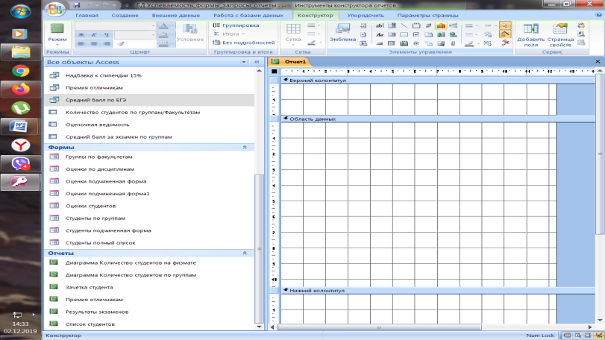
3. В появившемся диалоговом окне Создание диаграммы выбрать Запрос: Сумма заказов по организации.
4. Выбрать поля диаграммы: Место работы и Сумма.
5. Выбрать тип диаграммы – гистограмма.
6. После нажатия кнопки Готово появляется диаграмма, содержащая шаблонные данные.
7. Чтобы появились наши данные, сохраните отчет под именем «Сумма заказов организации», закройте и откройте его вновь.
8. Растянуть область диаграммы таким образом, чтобы отображались все данные легенды.
9. Двойной щелчок по диаграмме сделает ее доступной для редактирования.
10. Используя знания, отредактируйте диаграмму:
- разместить легенду сверху посередине;
- добавить подписи данных;
- и далее по образцу.

Пример 2. Создание круговых диаграмм в программе Microsoft Access. Круговая диаграмма – способ графического представления количественных данных. Это просто круг, который поделен на секторы. Размер каждого сектора пропорционален численным значениям, другими словами, чем больше числовое значение, тем больше размер сектора и наоборот. Часто на такой диаграмме отображаются процентные показатели частей по отношению к общему значению. Источником данных любой диаграммы в Access является таблица или запрос.

Пошаговое создание круговой диаграммы:

На примере запроса «Расчет суммы товара».
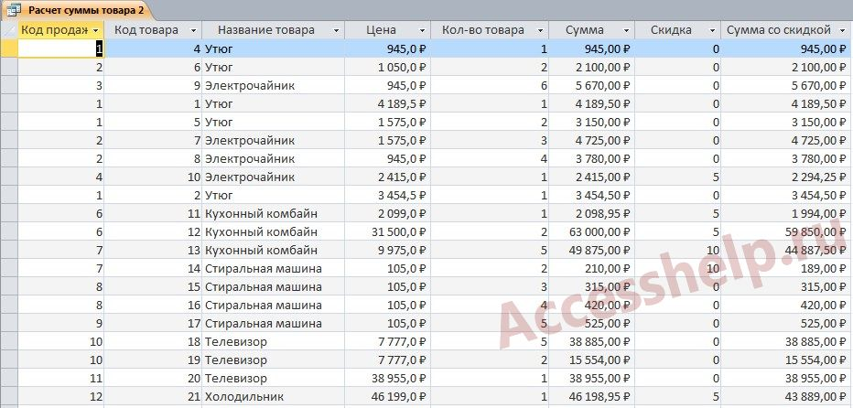
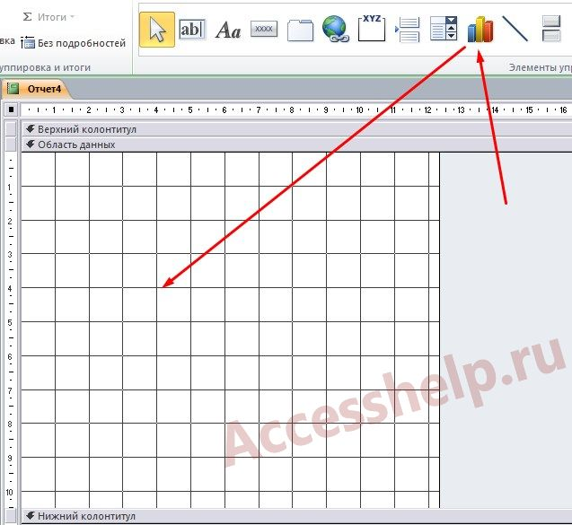
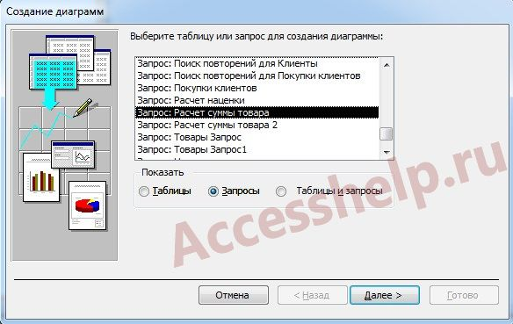
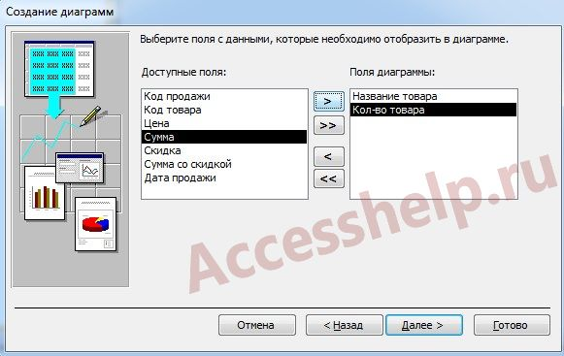
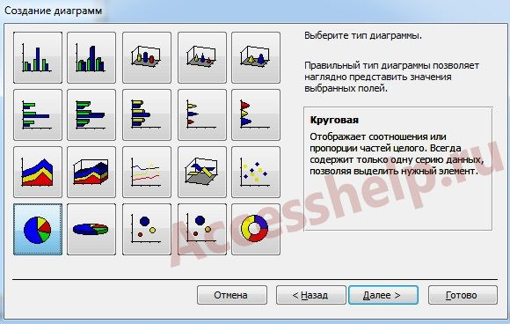
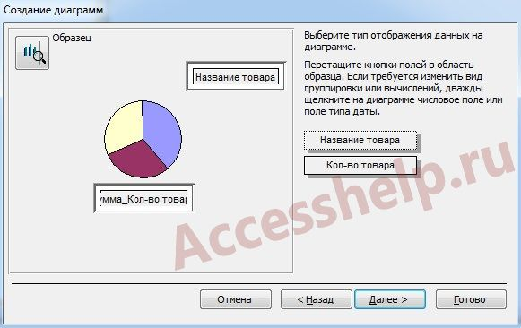
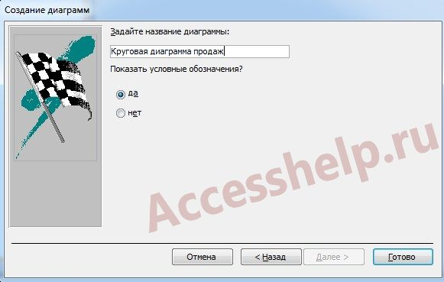
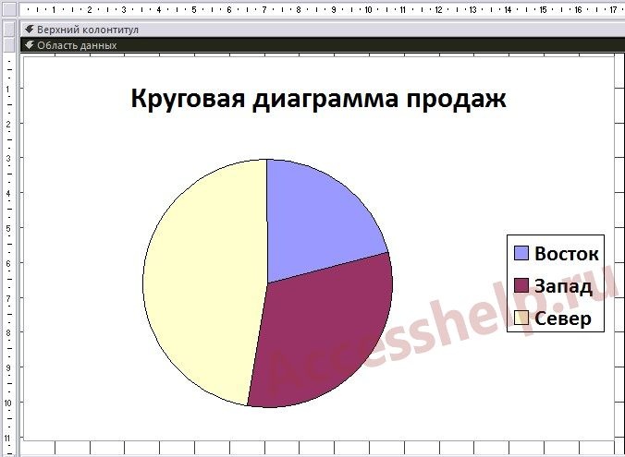
Дважды кликаем по диаграмме, открывается интерфейс редактирования диаграмм.
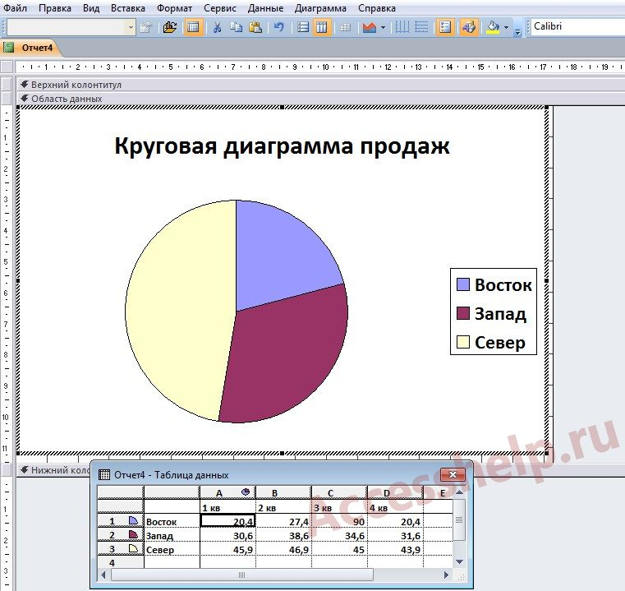
В круговой диаграмме 5 областей. И каждую область можно редактировать по своему усмотрению.
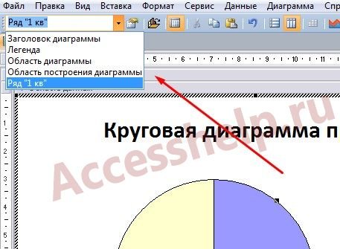

Первая область - заголовок диаграммы. Отформатируем заголовок диаграммы – поставим 18 шрифт. Поменять внешний вид можно на панели инструментов либо щелкнуть по элементу правой кнопкой мыши.
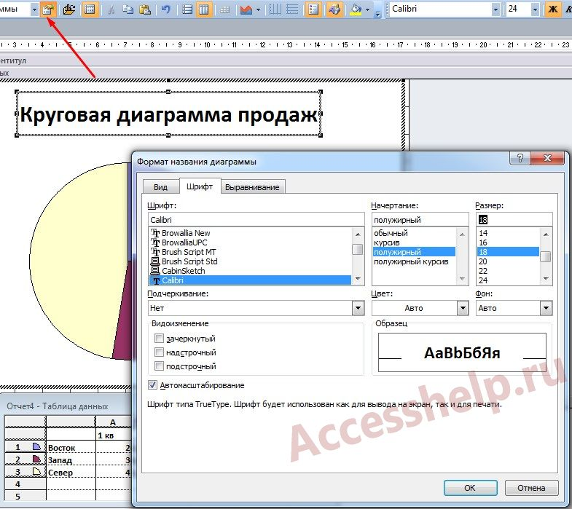
Вторая область - легенда. Легенда — пояснения диаграммы, по умолчанию располагается справа от самой диаграммы. Также меняем формат по своему усмотрению. Если хотим переместить, то это легко сделать мышкой, просто перемещаем в то место на экране, где хотим расположить легенду.
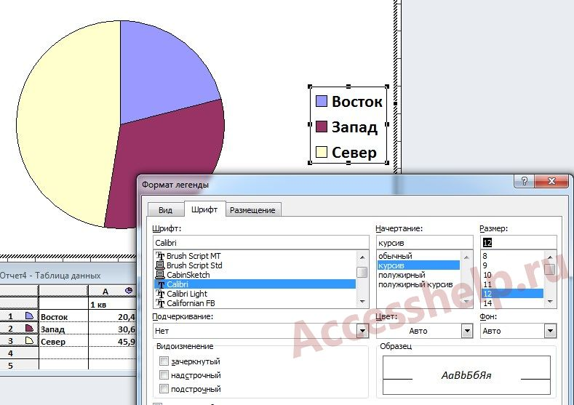
Вероятно, вы обратили внимание, что сейчас на диаграмме отображаются шаблонные данные: «Восток», «Запад», «Север». Как сделать так, чтобы отображались наши данные? Увеличиваем размер области диаграммы, закрываем конструктор отчетов, сохраняем отчет.
Если с первого раза, данные запроса не отобразились в режиме конструктора, попробуйте повторить предыдущий шаг еще раз.
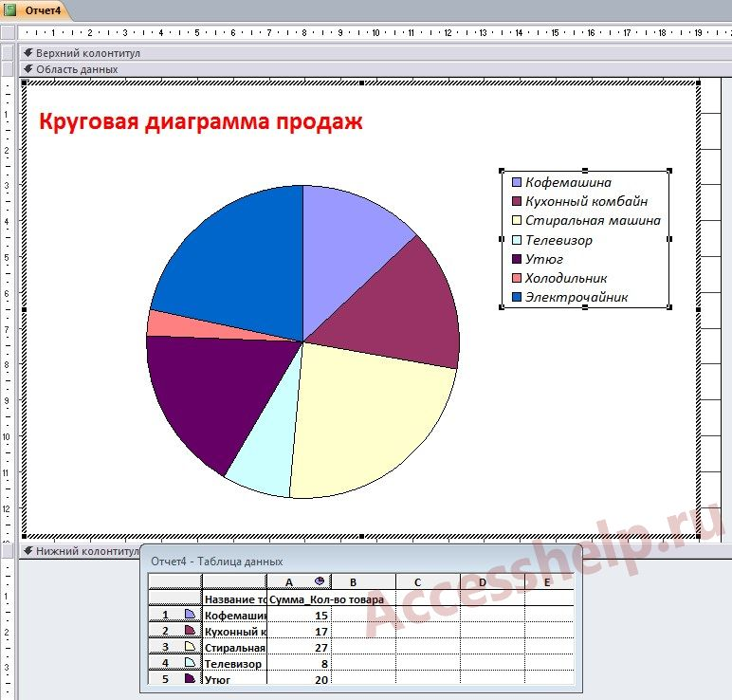
Третья область - Область диаграммы. поменяем фон, вкладка «Вид» - кнопка «Способы заливки». Выбирайте цвет, текстуру, узор или рисунок по вкусу.
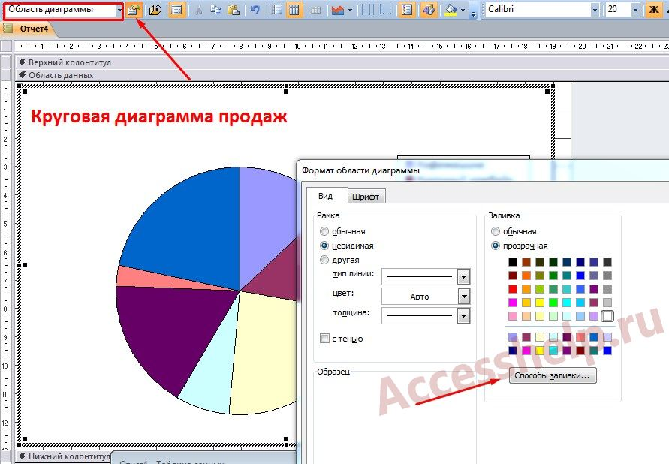
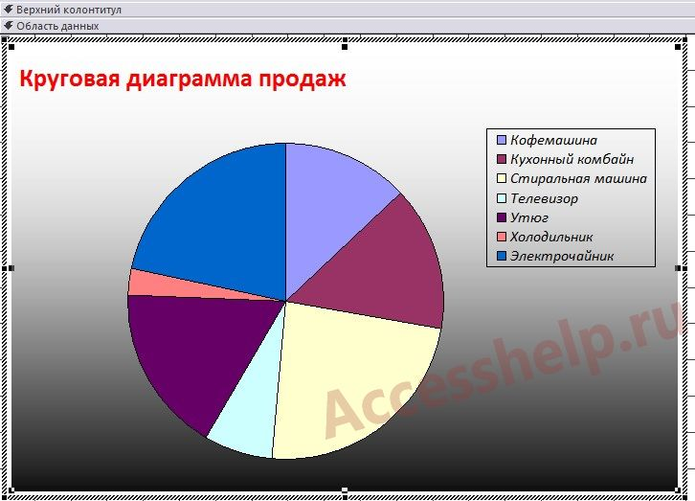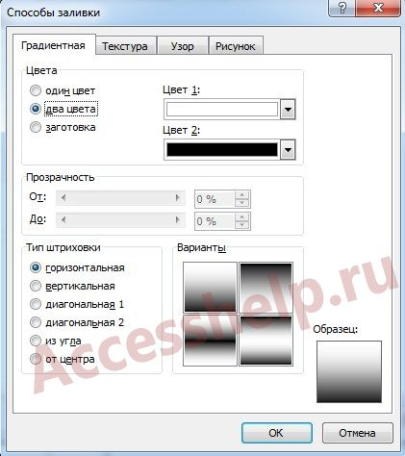

Чтобы изменить тип и внешний вид самой диаграммы щелкаем по области диаграммы правой кнопкой мыши, пункт «Тип диаграммы». Т.к сегодня разбираем круговую диаграмму, тип не меняем. Справа можно изменить вид, ниже кнопка просмотра результата. Если не нравится стандартные варианты представления диаграммы, можно рассмотреть нестандартные. Выберем вариант объемной круговой диаграммы и закрываем окно.
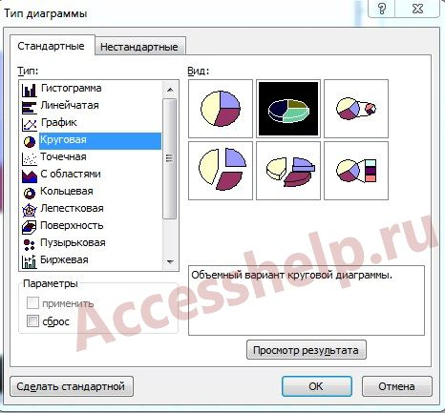
Если выбрана трехмерная диаграмма, станет доступным формат трехмерной проекции (пункт «Объемный вид»). Здесь можно настроить такие параметры так «ВОЗВЫШЕНИЕ» и «ПОВОРОТ».
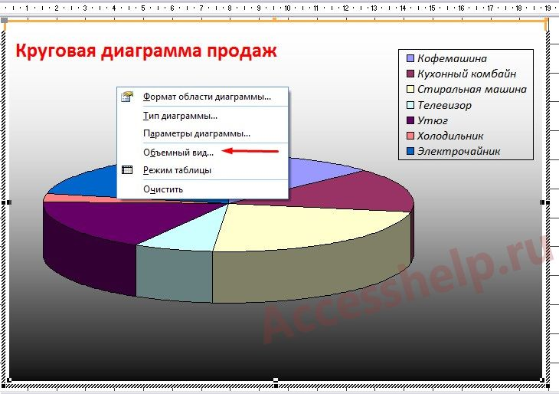
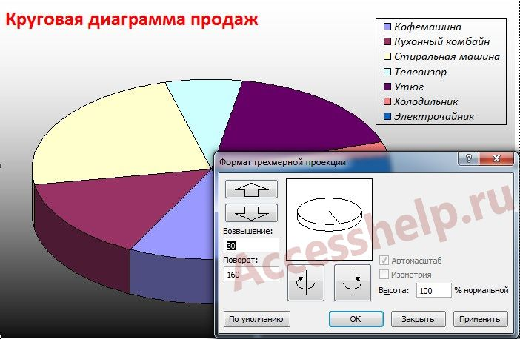

Разбираем параметры диаграммы. Правая кнопка мыши — «Параметры диаграммы».
Заголовки. Здесь можно задать название диаграммы, а также название осей. Так как в круговой диаграмме осей нет, эти поля не активны.
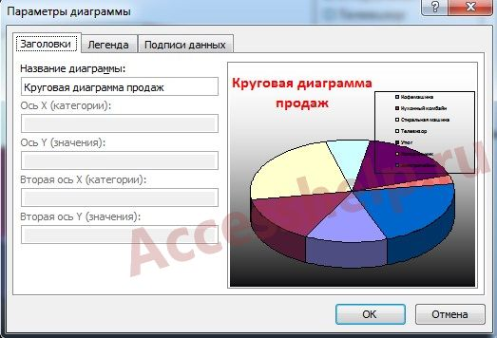
Легенда. Размещение легенды мы уже разобрали, если хотите ее выключить, убираем флажок.
Подписи данных. Если выставим флаг «Имена рядов» - отобразится Сумма_Кол-во товаров, т.е название столбца таблицы данных. Эту надпись мы поменяем далее.
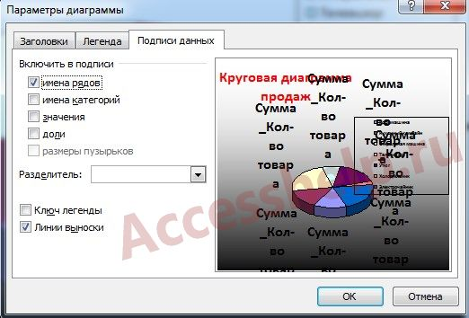
Если надо вывести название товара, то ставим флаг «Имена категорий». Согласитесь, очень удобно, что в окне предварительного просмотра можно посмотреть все внесенные изменения.
Флажок «Значение» отображает непосредственно данные запроса или таблицы. В нашем случае, запроса «Расчет суммы товара».
«Доли» - отображает процентные показатели частей по отношению к общему значению.
Если у вас несколько подписей, в данном списке можно выбрать разделитель, также можно задать свой собственный.
Если легенда выключена, то можно поставить флаг «Ключ легенды», обозначение цвета отобразится рядом с надписью.

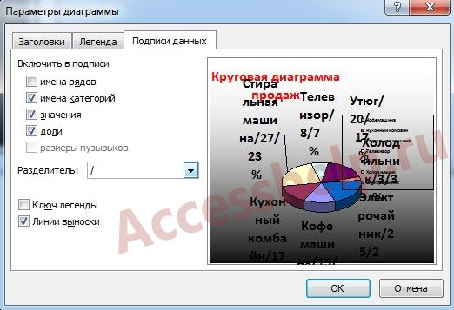
Чтобы изменить надпись «Сумма_кол-во товара» закрываем окно «параметры диаграммы». Под диаграммой находится таблицы данных, вместо «Сумма_кол-во товара» «пишем продано, шт:».
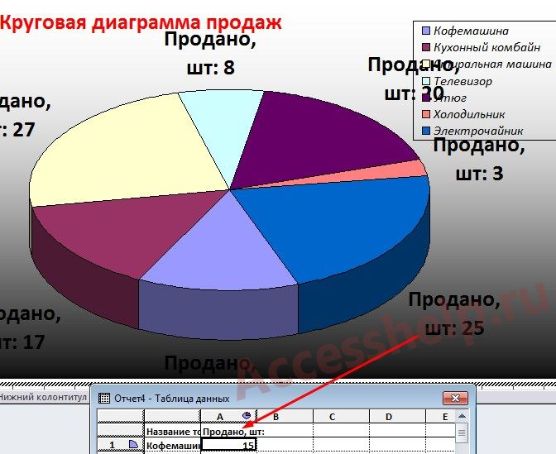
Четвертая область - область построения диаграмм. Здесь можно увеличить или уменьшить размер диаграммы, не увеличивая области диаграммы, поменять цвет фона области построения диаграмм.
Пятая область - Ряд. Здесь происходит настройка секторов диаграммы. Смотрим вкладки. Все измененные параметры параметры в окне «Формат ряда данных» применяется ко всем секторам круговой диаграммы. Здесь почти все по аналогии с пунктом 10 (параметры диаграммы).
13. Если мы хотим отдельно отформатировать и настроить каждый сектор. Щелкаем по любому сектору — (ПКМ) формат точки данных.
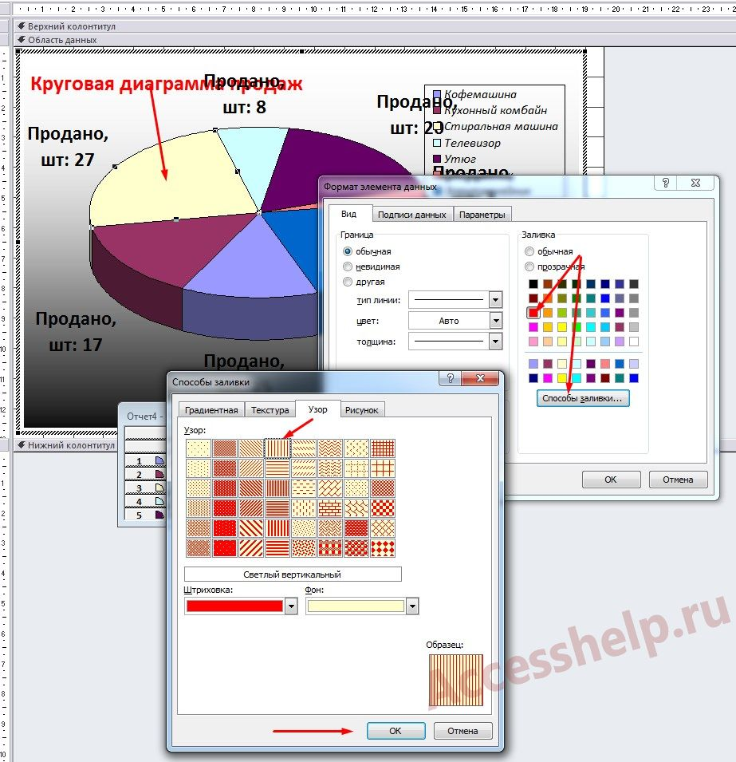

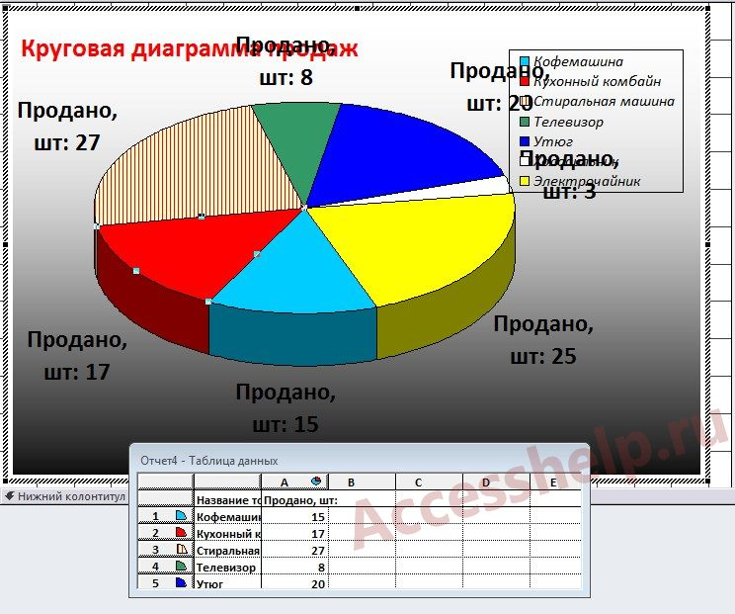 Последняя шестая область - подписи данных. Переходим в формат подписей данных (ПКМ).
Уменьшаем шрифт. Если необходимо числовое значение сектора расположить внутри самого сектора, переходим на вкладку «Выравнивание» -Пункт «Положение подписи»: «У вершины внутри.»
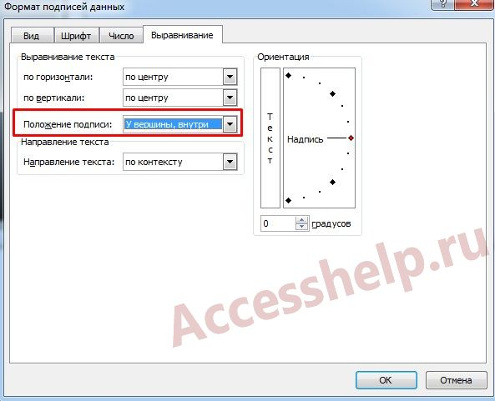
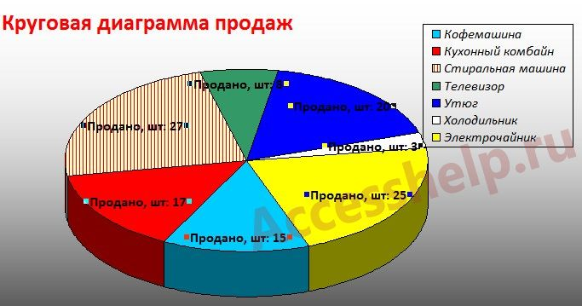
Уберем надпись «Продано, шт». ПКМ по области диаграммы — Параметры диаграммы. Вкладка «Подписи данных». Убираем флажки «Имена рядов», «Значения». Выставляем «Доли».
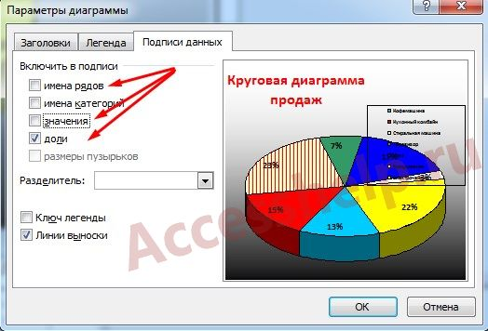
Если хотим поменять отдельную подпись в каком-то определенном секторе, выделяем нужную подпись - формат, далее выставляем настройки по вкусу.
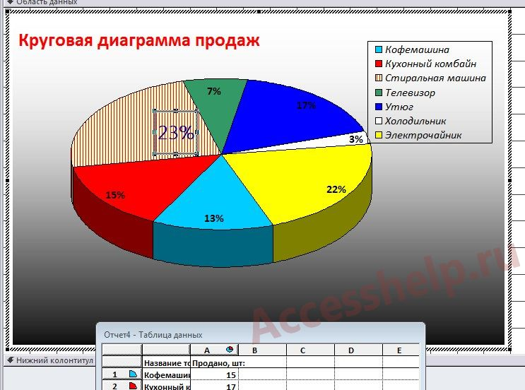
В режиме предварительного просмотра можем посмотреть, как будет выглядеть диаграмма при печати.
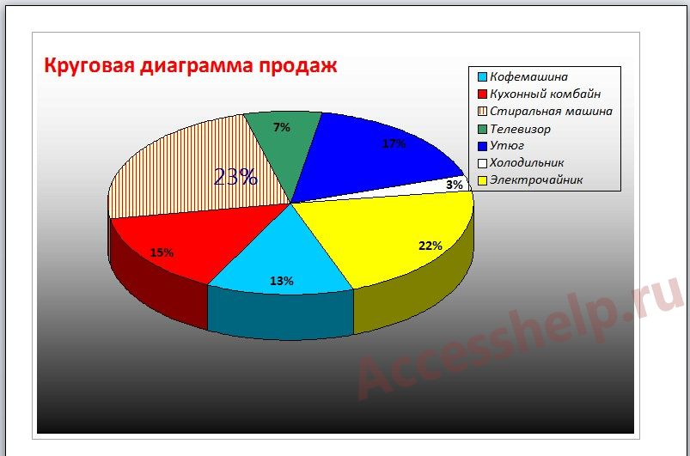
Пошаговое создание диаграмм в базе данных Access завершено.
https://accesshelp.ru/poshagovoe-sozdanie-diagramm-v-baze-dannyh-access/.

Выполненные задания сдать преподавателю.
«зачтено» выставляется студенту за выполненные задания в полном объеме.

Стандарт ODBC (Open DataBase Connectivity) – модель доступа к данным фирмы Microsoft для соединения прикладных программ на персональных компьютерах и универсальных систем баз данных.

